

UNIVERSIDAD SAN GREGORIO DE PORTOVIEJO

CARRERA DE INGENIERÍA EN MARKETING

Estudio de las tendencias del público objetivo de la radio Sono Onda de la Ciudad de Portoviejo.

Autora:

Ariana Belén Solórzano Ferrín

Director del Trabajo de Titulación:

Lcdo. Daniel Yoffre Valdivieso Solórzano

Cantón Portoviejo - Provincia de Manabí - República del Ecuador.

**2018**

# **CERTIFICACIÓN DEL TRABAJO DE TITULACIÓN.**

Lcdo. Daniel Yoffre Valdivieso Solórzano, certifica que: El trabajo de titulación “Estudio de las tendencias del público objetivo de la radio Sono Onda de la Ciudad de Portoviejo”, elaborado por la egresada Ariana Belén Solórzano Ferrín es original y realizado bajo mi dirección.

Habiendo demostrado en el desarrollo de la investigación, eficiencia, responsabilidad y originalidad en todas las actividades relacionadas con el proceso; siendo varios criterios de propiedad exclusiva de la autora

**__________________________**

**Lcdo. Daniel Yoffre Valdivieso Solórzano**

**TUTOR DEL TRABAJO DE TITULACIÓN**

# **CERTIFICACIÓN DEL TRIBUNAL EXAMINADOR.**

Quienes suscriben, docentes miembros del tribunal de sustentación del trabajo de titulación: “Estudio de las tendencias del público objetivo de la radio Sono Onda de la Ciudad de Portoviejo”

Certificamos que el presente trabajo ha cumplido con los requisitos reglamentarios que exige la Universidad San Gregorio de Portoviejo**.**

**Tribunal**

**_____________________________ _____________________________**

**­­­­­­­­­­­­­­­­­­­­ Ing. Galo Cano Pita Lcdo. Daniel Valdivieso Solórzano**

**Coordinador de la Carrera de Marketing. Tutor de trabajo de titulación.**

**_____________________________ _____________________________**

**­­­­­­­­­­­­Ing. Xavier Dueñas Ing. Manuel mera**

**Docente. Docente.**

# **DECLARACIÓN DE AUTORÍA.**

La responsabilidad del presente estudio de caso, sus argumentos, análisis, procedimientos, ideas, resultados, conclusiones y planteamiento de soluciones del tema: “Estudio de las tendencias del público objetivo de la radio Sono Onda de la Ciudad de Portoviejo”, pertenecen exclusivamente a su autora. Quien, con actividades en conjunto con el tutor del trabajo de titulación, logramos culminar con éxito.

Al mismo tiempo que cedo los derechos de autoría del presente trabajo de titulación a favor de la Universidad San Gregorio de Portoviejo.

**_________________________________**

**Ariana Belén Solórzano Ferrín**

**Autora**

# **AGRADECIMIENTO.**

Primero agradezco a Dios quien fue mi motor principal para poder culminar este sueño que ahora es una realidad.

Un agradecimiento infinito a mi mama y a mi abuela, dos mujeres inquebrantables, que siempre estuvieron conmigo en todo momento, a la fe por su Santo y por todas las oraciones que en mi nombre hicieron.

Agradezco la paciencia y el apoyo incondicional de mi Esposo José Luis Basurto quien día a día me dio ánimo para no decaer cuando sentía no poder más.

Al Lcdo. Daniel Valdivieso, por desinteresadamente desde el inicio de la propuesta del tema brindarme sus conocimientos sin egoísmo y con gran entusiasmo de terminar este proyecto de a mejor manera guiándome de principio a fin.

A todos los docentes de la carrera de Marketing por compartir sus conocimientos y su paciencia, en especial al Ing Galo Cano Pita y al Ec Oswaldo Revelo quien a pesar de no ya no estar en las aulas de la Universidad siempre fue un apoyo con sus motivaciones para que retomara y culminara mis estudios.

A todos aquellos que participaron directa o indirectamente en la elaboración de este proyecto. Gracias!

**Ariana Belén Solórzano Ferrín**

# **DEDICATORIA.**

A mi Madre, Irina Angelina Ferrín Vélez, quien más que nadie deseaba ver culminada mi carrera, por su paciencia, su ayuda constante, por su amor y su fortaleza ante cualquier adversidad, porque sé que este momento es tan especial para ella como lo es para mí.

A mi Padre, mi doble, mi otra mitad.

A mi Abuelo Julio Ferrín por sus consejos y su firmeza al momento de criarme y mi Abuela Ligia Vélez por sus oraciones de cada día.

A mis sobrinos, mi fuente de energía.

**Ariana Belén Solórzano Ferrín**

# **RESUMEN**

La radio Sono Onda debe ofertar una programación que cubra la demanda y necesidades de los oyentes y anunciantes, con el objetivo de captar nuevos radioescuchas, mayor posicionamiento y mayor contratación de anuncios publicitarios entre otros beneficios indirectos de una nueva programación, haciendo uso de estrategias de Marketing para lograr lo requerido.

Esto deja la apertura y el derecho de la duda si todas las radios de la Ciudad de Portoviejo están haciendo correctamente sus programaciones con información correcta y verídica, con programaciones para todo público y que generen aceptación de los oyentes.

Para lograr el contraste de estos resultados con el marco teórico, se realiza una investigación bibliográfica que permite definir el perfil de la Radio Sono Onda de la Ciudad de Portoviejo y si está haciendo uso de los recursos.

Los datos obtenidos permitirán afirmar que con los recursos que cuenta la Radio Sono Onda de la ciudad de Portoviejo cumple con los requerimientos de los oyentes

**Palabras claves:** Radio, oyentes, parrilla de programación, marketing, publico

# **ABSTRACT**

The radio Sono Onda must offer a program that covers the demand and needs of listeners and advertisers, with the aim of attracting new listeners, greater positioning and greater hiring of advertisements among other indirect benefits of a new programming, making use of strategies of Marketing to achieve the required.

This leaves the opening and the right of doubt if all the radios of the City of Portoviejo are correctly doing their programming with correct and true information, with programming for all audiences and that generate acceptance of listeners. Marketing to achieve the required.

To achieve the contrast of these results with the theoretical framework, a bibliographical research is carried out that allows defining the profile of the Radio Sono Onda of the City of Portoviejo and if it is making use of the resources.

The data obtained will allow us to affirm that with the resources that Radio Sono Onda has in the city of Portoviejo, it meets the requirements of the listeners and complies with a complete program for all audiences.

**Keywords:** Radio, listeners, programming grid, marketing, public

**Índice**

certificación del trabajo de titulación. I

certificación del tribunal examinador. II

declaración de autoría. III

agradecimiento. IV

dedicatoria. V

resumen VI

abstract VII

introducción 1

1. Problematizacion 4

1.1. Tema 4

1.2. Antecedentes generales 4

1.3. Justificacion del tema 11

1.4. Delimitacion del problema 11

1.5. Objetivo 12

1.5.1 objetivo general 12

1.5.2 objetivos especificos 12

2. Contextualizacion 13

2.1 marco teorico. 13

2.1.1. La radio 13

2.1.2. Ventajas de la radio 15

2.1.3. El mercado y la segmentación 16

2.1.4. Estrategias de segmentación 17

2.1.5. Criterios de segmentación 17

2.1.6. Lenguaje radiofónico 18

2.1.7. Incidencia de la radio en la audiencia 20

2.1.8. Los clientes de la radio 21

2.1.9. El mix de marketing en la radio 21

2.1.10. Los programas radiofónicos 23

2.1.11. Mensaje radiofonico 24

2.1.12. Presentación técnica 25

2.1.13 estudio de generación de programación 25

2.1.14 equipos de enlace 26

2.2. Marco conceptual 27

2.3. Marco legal 28

2.4. Impacto ambiental 29

3. Marco metodológico. 32

3.1. Diseño de la investigación. 32

3.1.1. Tipo de investigación. 32

3.1.2. Metodo de investigación. 32

3.1.3. Técnicas de investigación. 32

3.2. Diseño de la muestra. 33

3.2.1. Universo de investigación. 33

3.2.2. Tamaño de muestra. 33

3.3. Método de análisis de datos 34

3.3.1. Método de análisis de datos cuantitativos. 34

3.3.2. Método de análisis de datos cualitativos. 34

4. Informe final 35

4.1. Análisis de resultados de la investigación 35

4.2. Discusión de resultados 43

4.3. Conclusiones 45

4.4. Planteamiento de soluciones 46

5. Bibliografia 48

anexos 51

# **INTRODUCCIÓN**

Paredes (2003) en su obra dice que:

“La radio ofrece programación variada con informaciones, comentarios y entretenimiento para todas las edades dependiendo el lugar de trabajo ya que la radio tiene una gran importancia por su penetración y alcance, mayor que el de la cinematografía. Recordemos que han existido eventos relevantes que simultáneamente han llegado a cerca de 500 millones de personas. Posee características de ser contemporánea, disponible, personalmente atractiva y universal. Se le ha considerado como medio de información superior a las cartas circulares, las exhibiciones, letreros y otros tipos de comunicación” (p 104).

Toda radio dentro de la comunicación busca que el público escuche e imagine los hechos, que sean creativos, ya que la radio busca eso dentro de la comunicación.

Radio Sono Onda Musical 99.7 MHz., la primera radio manabita Frecuencia Modelada y 40 años en el aire, tiene dentro de su haber una vasta experiencia en la Radiodifusión manabita.

Durante estos 40 años, su principal responsabilidad ha sido satisfacer a la audiencia con programación enmarcada en el respeto y la responsabilidad social, siendo su principal motivación la respuesta positiva de los oyentes, quienes cada día con la sintonía de la Radio son el estímulo para la innovación en su programación, la mejora continua de su personal y desde luego, la inversión en equipos tecnológicos que respondan a las necesidades de una buena transmisión y comunicación radial.

El propósito de este trabajo de investigación es conocer las preferencias de los radioescuchas en cuanto a gustos y preferencia de programación de la Radio Sono Onda de Portoviejo.

Para alcanzar el objetivo planteado, este Trabajo de Titulación presenta una estructura organizada en capítulos.

En el Capítulo I, encontraran los antecedentes y el planteamiento del problema que son el motor de esta investigación y que permiten definir los objetivos, general y específicos, que orientarán y definirán la hoja de ruta hacia el logro de dichos objetivos.

En el Capítulo II se realiza una revisión bibliográfica sobre la radio su audiencia, su segmentación, entre otros, así como una revisión del contexto legal y ambiental en el que se desenvuelve las Radios en el Ecuador y que promueven un comportamiento ético de las emisoras radiales y sus oyentes.

Estos marcos teórico, legal y ambiental revisados, permiten dar contexto al problema de investigación y guiarán la confección del marco metodológico y de los instrumentos que se exponen en el Capítulo III. Aquí se define el universo de investigación, los tamaños de las muestras de la cual se recogió la información de campo de la ciudad de Portoviejo, también las técnicas apropiadas para el levantamiento de la información de campo y fueron el camino a la consecución de los objetivos de esta investigación.

En el Capítulo IV se presentan los resultados de las encuestas, en forma de gráficos procesados en una hoja de cálculo. Estos resultados son contratados con los elementos revisados en el capítulo II lo que permitió realizar un debate teórico, generando conclusiones fundamentadas y plantear alternativas de solución a los problemas identificados en la programación de la Radio Sono Onda de la Ciudad de Portoviejo.

**CAPÍTULO I**

# **1. PROBLEMATIZACION**

Escases de conocimientos de las tendencias del público objetivo para el diseño de programación de la Radio Sono Onda de la Ciudad de Portoviejo.

## **1.1. TEMA**

Estudio de las tendencias del público objetivo de la Radio Sono Onda de la Ciudad de Portoviejo.

## **1.2. ANTECEDENTES GENERALES**

**1.2.1 PLANTEAMIENTO DEL PROBLEMA**

Según el Instituto Cubano de Radio y Televisión (ICRT) (2011), existen indicadores básicos para la evaluación de la calidad de los programas de la Radio.

Los que menciona pudieran considerarse a la hora de cualquier análisis en busca de ese sello de calidad y que constituye, a la vez, una propuesta al más alto nivel cualitativo para el oyente.

* Cumplimiento de la Política de Programación vigente.
* Correspondencia entre ficha técnica del programa y el programa (tiempo, horario % de música, de información, función, forma, intención, objetivo principal, perfil).
* Guion del programa, asesoría.
* Dirección.
* Selección temática, interés y actualidad del tema central, forma de abordarlo, balance, ritmo.
* Realización artística y técnica, acorde con el lenguaje radial.
* Sonido, grabación, edición.
* Locución, conducción
* Uso del lenguaje.
* Vinculación del programa con el entorno de la emisora y con el oyente (destinatario).
* Dramaturgia del programa, estructura.
* Curva de interés (inicio, nudo y desenlace)
* Creatividad, originalidad, identidad, presencia del talento artístico, científico.
* Claridad del mensaje, intencionalidad
* Ajuste del tiempo planificado.

Arteta (2004) en el intento de mencionar el mayor número de programaciones que dedicaron las radioemisoras de la ciudad de Guayaquil para informar y entretener a sus oyentes en las décadas del 30 al 60 del siglo pasado, cuando el fenómeno de la televisión era incipiente y no copaba la atención de ahora, es posible que se olvide incorporar a este breve inventario los segmentos de variado contenido que, de acuerdo a los gustos, también disputaron la simpatía del público.  
  
 Pero lo incuestionable es que sí hubo espacios radiales que coparon la sintonía multitudinaria de la comunidad y se convirtieron en referentes, no solo por su carga de sana diversión, entretenimiento y oportuna información sino porque reflejaron la época y los afanes de quienes integraron la sociedad de entonces. Nuestros abuelos y padres disfrutaron esos programas e incluso nosotros los compartimos en la niñez y juventud, pues algunos se mantuvieron en el aire durante décadas.

**ANÁLISIS DE LA RADIO EN LATINOAMÉRICA**

El impacto de la radio varía de país en país. En algunos países, como por ejemplo Chile, Brasil y España, la radio sigue siendo el medio más creíble.

No se cuenta con información de los últimos 4 años, pero hasta el último censo, en el Ecuador es el segundo medio de mayor penetración y el segundo medio más importante al que acceden las personas para informarse, únicamente después de la TV. Sin embargo, la tendencia sugiere un pronto desplazamiento de la radio frente al Internet.

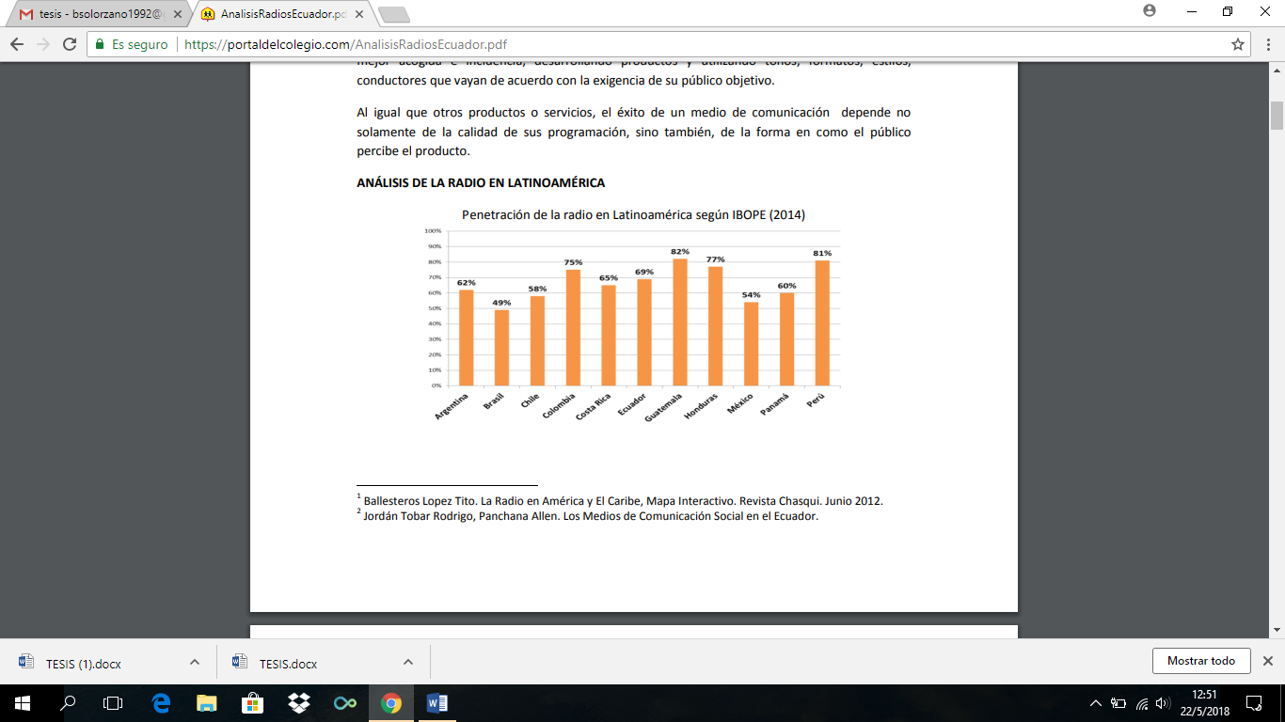

Grafico 1: Penetración de la radio en Latinoamérica. Elaborado por: IBOPE (2014)

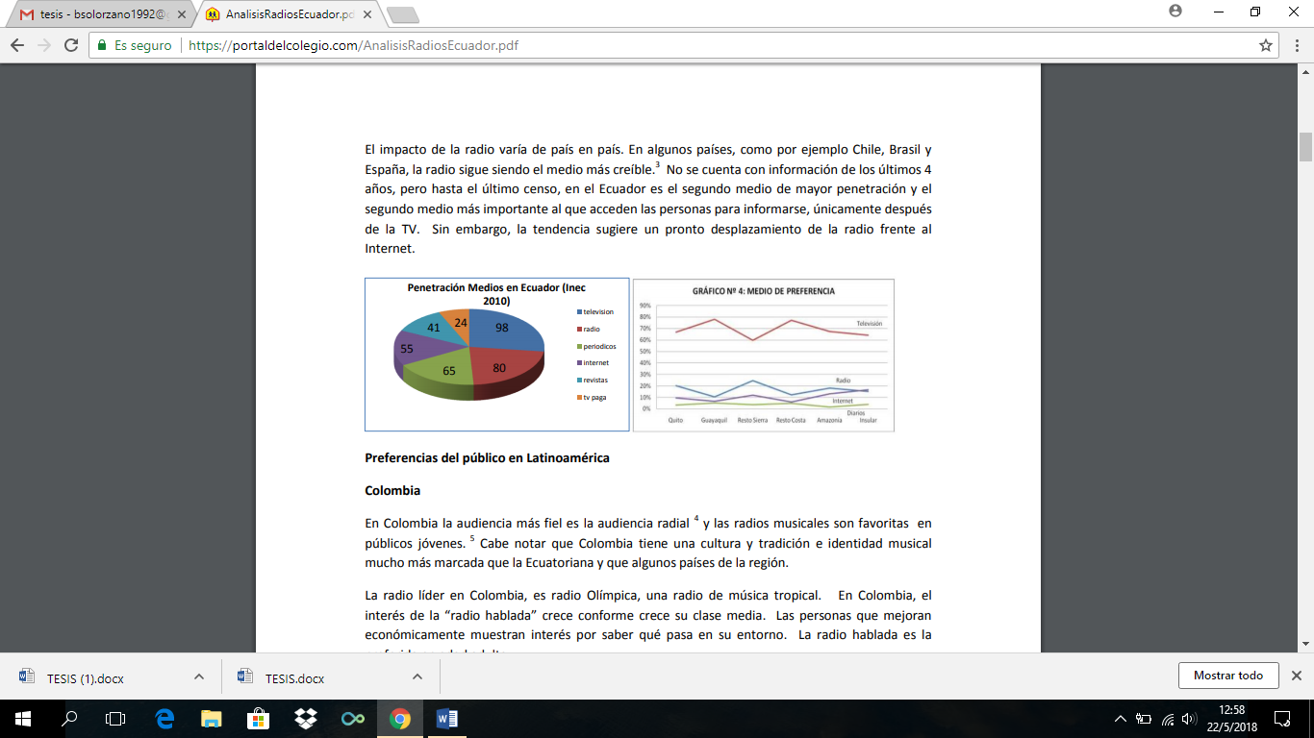

Gráfico 2: Penetración de medios en Ecuador. Elaborado por: INEC 2010

Por los 99.7 del dial en Frecuencia Modulada (FM) emite la emisora Radio Sono Onda desde Quito Ecuador para el resto del mundo, con un conglomerado de la mejor música y los programas más elaborados para mantener informados a sus fieles seguidores.

Radio SONO ONDA MUSICAL 99.7 MHz, es un medio generalista, cuya programación se orienta a la familia y cuenta con un target amplio de 12 años en adelante, hombres y mujeres, nivel medio y popular. La alta sintonía del público compromete su accionar, inclusive en las zonas más alejadas de la ruralidad manabita. En noticias, música, deporte y programas formativos siempre se está innovando, según las recomendaciones del público.

Los contenidos de noticias incluyen actualidad, cobertura en directo, entrevistas y comentarios, apegadas a la ética profesional y la ley de comunicación.

Radio Sono Onda 99.7 Fm desde sus inicios se ha enfocado en ofrecer al público los más entretenidos programas, para que sus radioescuchas no cambien de dial y así lo ha mantenido hasta el momento. Además, ofrece las informaciones más relevantes nacionales, internacionales, así como del mundo del deporte, espectáculo y el entretenimiento. El representante legal de la Estación es el Sr. Ramón Alejandro Solórzano Cruzatty.

Cuenta con cobertura: Manta, Portoviejo, Montecristi, Rocafuerte, Santa Ana De Vuelta Larga, Sucre (24 De Mayo), Junín, Calceta, Tosagua, Chone, Jipijapa, Jaramijó.

Cada programación de esta emisora se realiza de la mano de destacados locutores que laboran día a día en esta estación radial, tales como: Miguel Ángel, Luis Ginés, Jhonny Moreira, Jefferson Ramos, entre otros.

* + 1. **CONTEXTUALIZACION HISTORICA SOCIAL**

Radio Sono Onda Musical 99.7 MHz., la primera radio manabita Frecuencia Modelada y 40 años en el aire, tiene dentro de su haber una vasta experiencia en la Radiodifusión manabita.

Durante estos años, su principal responsabilidad ha sido satisfacer a la audiencia con programación enmarcada en el respeto y la responsabilidad social, siendo su principal motivación la respuesta positiva de los oyentes, quienes cada día con la sintonía de la Radio son el estímulo para la innovación en su programación, la mejora continua de su personal y desde luego, la inversión en equipos tecnológicos que respondan a las necesidades de una buena transmisión y comunicación radial.

La radio es un medio con gran acogida en la ciudad de Portoviejo, cabe recalcar que la programación de la radio es el principal instrumento para que este medio pueda demostrar al público su potencial, también es cierto que algunas de las radios de la ciudad han venido innovando cada día su programación para de esta manera poder receptar mayor cantidad de oyentes de la comunidad deseada, debido que es un medio de aportar información instantánea y dinámica con opción a participación del público.

Al radio con el pasar del tiempo se ha venido desarrollando con el fin de lograr estar en cada rincón, y para todo tipo de público, con la aparición de la radio online, se ha fomentado el escuchar la radio en cualquier lugar y en cualquier momento del día, logrando darle al oyente facilidad de acceso al medio.

La principal actividad de Sono Onda 99.7 MHz, es brindar la señal a la audiencia en base a una programación o parrilla, que consta de espacios musicales, entrevistas a artistas, espacios de opinión, noticieros, eventos que se generan dentro de la cabina al aire en formato de audio analógico y digital.

Las aplicaciones informáticas son importantes, en la generación de las emisiones radiales, pero las amenazas, vulnerabilidades y riesgos que pudieran presentarse en este ámbito, son fallas referidas al sistema de automatización o de direccionamiento de señales de la consola de audio IP, problemas poco frecuentes, que fácilmente son solventados con los sistemas de respaldos, reinicio del sistema, uso de cortafuegos y antivirus, etc.

Los equipos funcionan en un sistema de red privada libre de internet, y cualquier acceso a estos es controlado por el técnico de información e ingeniería en conjunto, haciendo no tan necesarios los procedimientos de la recomendación ISO 27005. La estación cuenta con un sistema redundante, de Automatización de radio, y de un estudio de generación de emisiones, todos estos equipos están conectados a un sistema de UPS. En cuanto a la difusión de la señal de radiofrecuencia y a los sistemas de enlace, como lo es el de trasmisión y recepción de la señal de audio en el tramo estudio-transmisor, son de tecnología analógica, totalmente inmune a amenazas informáticas.

Al ser señales analógicas son fáciles de detectar e identificar, pero a tratarse de una señal de una estación de radio, cuyo objetivo es la captación de mayor audiencia, no existen amenazas de vulneración de información que pueda ser sustraída y que ponga en riesgo al sistema. Estos equipos están ubicados en lugares que no están al alcance de personas no autorizadas, salvo el acceso al técnico de ingeniería cuando se realice tareas de mantenimiento correctivo y preventivo, por lo que no existe error humano. Sono Onda Musical

La radio con el pasar del tiempo se ha venido desarrollando con el fin de lograr estar en cada rincón, y para todo tipo de público, con la aparición de la radio online, se ha fomentado el escuchar la radio en cualquier lugar y en cualquier momento del día, logrando darle al oyente facilidad de acceso al medio.

La radio digital ha incursionado en el mundo ofreciendo a las personas una mejor calidad de audio y una manera más directa de llegar al radioescucha.

La programación en la radio también ha cambiado con el paso de los tiempos, haciendo que el contenido se vuelva cada vez más trivial, por ejemplo, hoy en día hablan sólo de cosas que entretengan a la gente, Como se ve, la radio ha sufrido muchos cambios con el paso del tiempo, ya sea en su forma de escuchar o en los contenidos que se brindan a las personas que escuchan la radio.

Sin embargo, es preocupante saber que la temática que por lo general brindan la mayoría de radios no sean de gran ayuda para la sociedad y sólo se centren en vender.

## **1.3. JUSTIFICACION DEL TEMA**

El propósito de este trabajo de investigación es conocer las preferencias de los radioescuchas en cuanto a gustos de programación de la Radio Sono Onda de Portoviejo, debido a que la radio no tiene una programación radial actualizada brindada a los oyentes, que son las personas más importantes de un medio de comunicación ya que a ellos se les ofrece lo mejor de entretenimiento, se encuentran totalmente desactualizados a la modernidad de la competitividad de las empresas radiales muy cercanas que llevan la delantera en programación.

Profesionalmente, esta investigación abrirá la opción, en un futuro próximo, de poder analizar las radios de la Ciudad de Portoviejo dando como resultados que la ciudad de Portoviejo brinde contenidos radiales de calidad.

Las conclusiones este estudio, permitirá que la radio Sono Onda sea el principal beneficiario, seguido de sus oyentes ya que tendrán una nueva programación fresca y con nuevas tendencias donde podrán disfrutar de su sintonía.

La presente investigación cumple con todos los estándares de viabilidad ya que se cuenta con todos los recursos necesarios para poder finalizarla con éxito. Así mismo, se cuenta con el acceso a las fuentes de información primaria y secundaria que permitan concluir este trabajo investigativo.

## **1.4. DELIMITACION DEL PROBLEMA**

**Línea de investigación:** Nuevas tendencias de Marketing

**Campo:** Publicitario

**Área:** Investigación de mercados

**Aspecto:** Nivel de Sintonía

**Problema:** Falta de innovación en la Programación radial de Radio Sono Onda.

**Tema:** Estudio de las tendencias del público objetivo de la Radio Sono Onda de la Ciudad de Portoviejo.

**Delimitación Geográfica:** La presente investigación se llevará a cabo en la Ciudad de Portoviejo, en las instalaciones de la Radio Sono Onda, ubicada en la Cdla Bellavista, Av. Alfonso Celi s/n y María Auxiliadora.

**Delimitación Temporal:** Marzo – agosto 2018

## **1.5. OBJETIVO**

### **1.5.1 OBJETIVO GENERAL**

Determinar gustos y preferencias del público objetivo sobre las nuevas tendencias radiales en la ciudad de Portoviejo.

### **1.5.2 OBJETIVOS ESPECIFICOS**

* Analizar el mercado potencial para conocer gustos y preferencias.
* Conocer las percepciones sobre la tendencia radiales en la actualidad.
* Reconocer nuevas innovaciones que se pueden aplicar en la parrilla de programación de la Radio Sono Onda.

**CAPÍTULO II**

# **2. CONTEXTUALIZACION**

## **2.1 MARCO TEORICO.**

### **2.1.1. LA RADIO**

La radio se halla en una fase de transición (Ofcom 2007, 2014; Winseck 2010).

El medio de difusión más primitivo tiene que hacer frente a varios desafíos en el entorno actual de confluencia que disputan su esencia y su progreso como medio de comunicación de infinidad de personas. Los nuevos pilares de difusión de la señal radiofónico, las nuevas formas de consumo radiofónico, la separación de la audiencia, el nuevo ambiente de Internet, la convivencia analógica-digital, la caída del presupuesto publicitario, la ruina económica y su modelo de negocio antiguo son los principales retos internos que diariamente preocupan a los operadores radiofónicos, a los que hay que añadir la competencia resultante del target digital.

Tal y como dice Zallo (2010) “las tecnologías digitales han estremecido sus bases, las relaciones y los contrapeso de la cultura y la comunicación social, y la crisis económica y financiera actual ha empeorado esta situación de diversas formas” (S.F).

Según Venzo (2008):

El público radiofónico es consciente de que la radio como la hemos entendido hasta ahora –de ondas hertzianas y en el transistor– tiene fecha de caducidad, lo que significa un cambio considerable en la comunicación radiofónica tanto en el ámbito de la producción como del consumo (S.F).

Consecuentemente, los operarios deben modificar su modelo de negocio y definir estrategias empresariales fáciles que garanticen la duración del medio y su rol social. El dominio digital, la identidad de modelos de negocio realizables se ha convertido en un tema capital, de controversia y necesaria especialmente para los medios de comunicación habitual. (Macnamara. 2010).

Bajo mi criterio, la difícil situación actual de las radios preocupa a los operadores radiofónicos, que, aunque ven aumentar sus audiencias, experimentan una reducción de la inversión publicitaria, base de su modelo de negocio. En este tema poco favorable, han dedicado recursos humanos y económicos a desplegar su presencia en diferentes plataformas digitales.

Para rentabilizar esfuerzos, la producción radiofónica dirigida a los soportes online se genera en su mayoría, a partir de los contenidos emitidos por la antena convencional.

Según López (2004) argumenta que:

La radio sigue siendo el medio de comunicación más reconocido y económico, es escuchada por todas las personas ya que la radio no ha perdido vigencia, desde entonces se ha convertido en el medio de comunicación masivo importante de la sociedad. Se define que la radio en la comunicación es un sensorial porque trabaja solo con el sentido del oído, es una limitación, pero al mismo tiempo ayuda a desarrollar la imaginación (p 17).

Según Paredes (2003) dice que:

La radio ofrece programación variada con informaciones, comentarios y entretenimiento para todas las edades dependiendo el lugar de trabajo ya que la radio tiene una gran importancia por su penetración y alcance, mayor que el de la cinematografía. Recordemos que han existido eventos relevantes que simultáneamente han llegado a cerca de 500 millones de personas. Posee características de ser contemporánea, disponible, personalmente atractiva y universal. Se le ha considerado como medio de información superior a las cartas circulares, las exhibiciones, letreros y otros tipos de comunicación (p 104).

Toda radio dentro de la comunicación busca que el público escuche e imagine los hechos, que sean creativos, ya que la radio busca eso dentro de la comunicación.

### **2.1.2. VENTAJAS DE LA RADIO**

Según Baviera (2001) nos dice que:

Unas de las ventajas más importantes de las cuñas es que son económicas, rápidas de producir y de contratar. Llega a personas que no habían pensado en comprar determinado producto o servicio, y cuya probabilidad de verlo en cualquier otro medio era mínima.

Tomando den consideración lo escrito por Baviera se puede argumentar que la popularidad de la radio en Ecuador, se usa con frecuencia para posicionar ciertos anuncios en los sectores populares ya que su perfil noticioso ha establecido la costumbre del noticiero radial en conductores, amas de casa, etc. ideal para promociones de ventas locales: apertura de nuevas tiendas, supermercados, ofertas especiales, concursos en etc. Y sus desventajas de la radio es que no admite información detallada.

La radio es una de las más escuchadas, en torno al anuncio es muy limitada, lo que obliga a una frecuencia muy alta por parte del anuncio ya que la infinidad de públicos y de estaciones radiales, am y fm, hacen que una campaña nacional para un producto de consumo masivo resulte y tenga más publicidad.

### **2.1.3. EL MERCADO Y LA SEGMENTACIÓN**

Kotler (2001) considera al mercado como el “conjunto de todos los clientes potenciales que comparten una necesidad o deseo específico y que podrían estar dispuestos a tener la capacidad para realizar un intercambio para satisfacer esa necesidad o deseo” (p. 9)

Consumidores con diferentes hábitos, intereses, necesidades, origines, valores y estilos de vida, hacen posible la creación de productos o servicios específicos. Sumado a esta diversidad, la diferencia en los hábitos de compra, una población numerosa, la dispersión del mercado y la dificultad de captar la preferencia de todos los consumidores, crea la necesidad de dividir o segmentar el mercado.

El objetivo es establecer límites para dirigir el esfuerzo de mercadotecnia al segmento identificado como atractivo. Esto permite a la empresa capitalizar las oportunidades existentes en el mercado y enfocarse particularmente a satisfacer necesidades específicas que demanda el mercado seleccionado. Por tanto, cuando una empresa no segmenta pueden suceder dos situaciones. Primero, la empresa no es capaz de servir al número y a la diversidad de consumidores existentes de manera eficaz. Segundo, se podría deducir que la empresa es capaz de satisfacer las necesidades de forma individual, adaptando el producto y la mercadotecnia a cada consumidor.

La utilidad de la segmentación de mercado es que pone de relieve las oportunidades de negocio existentes, contribuye a establecer prioridades en las estrategias comerciales, facilita la identificación y análisis de la competencia, y finalmente permite un ajuste de las ofertas de productos o servicios a necesidades específicas (Santesmases, 2004).

### **2.1.4. ESTRATEGIAS DE SEGMENTACIÓN**

Las estrategias de segmentación se refieren a las posibles opciones que tienen las empresas para dividir el mercado en grupos homogéneos, identificándolos por características específicas. Para seguir una estrategia de segmentación, es necesario el análisis del atractivo de cada segmento, en términos de potencial de rentabilidad y recursos disponibles de la empresa (Best, 2007).

Kotler (2001) establece que “para analizar a las personas u organizaciones a las cuales la empresa dirigirá su mercadotecnia, ésta puede optar por atraer su mercado objetivo eligiendo cualquiera de los siguientes enfoques: segmentos, nichos, localidades, individuos o masivo”. Los primero cuatro pueden ser considerados como una estrategia de micro marketing debido a que atacan grupos y subgrupos de clientes definidos y estrechos, de acuerdo a su tamaño, perfil y necesidades. El enfoque masivo ha dejado de ser aplicado porque no establece diferenciación publicitaria, de distribución y de producción en el mercado, puesto que asume que todos los clientes potenciales son los suficientemente similares como para dirigirse a ellos individualmente.

### **2.1.5. CRITERIOS DE SEGMENTACIÓN**

Mientras la estrategia de segmentación está relacionada con el nivel de personalización de la oferta, y la forma en que la empresa atenderá a sus clientes, los criterios de segmentación se refieren a las variables a través de las cuales se seleccionarán los grupos homogéneos. El Cuadro, resume los criterios que Kotler y Arsmtrong (2010), y Best (2007), proponen para segmentar el mercado.

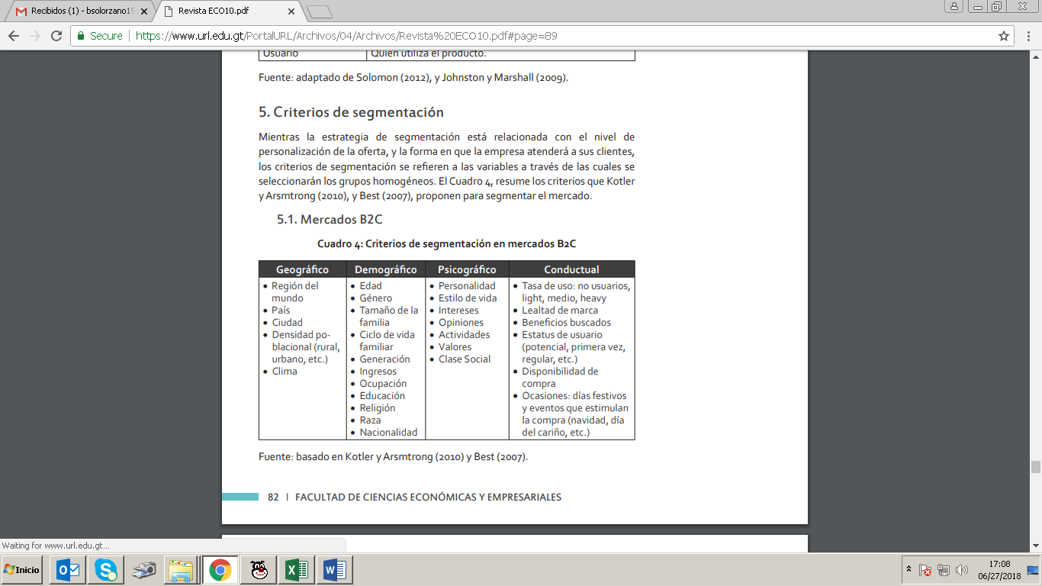 Tabla 1: Propuesta para la segmentación del mercado. Elaborado por: Kotler y Arsmtrong (2010), Best (2007)

### **2.1.6. LENGUAJE RADIOFÓNICO**

Según Vigil (1989), argumenta que:

El lenguaje radiofónico es el lenguaje que se utiliza en la radio. Debido a las restricciones del medio, se basa exclusivamente en el sonido (música, palabras, etc.), en una sola dirección del emisor al oyente. La expresión sonora son los sonidos utilizados en la radio se pueden dividir en: Voz humana, Música, Sonido, ambiente en una grabación, conexión o directo, en las que el fondo natural se traduce en efectos sonoros, que sitúan y complementan la acción. Puede incluir tanto música como voz humana, que actúan como efectos. Estos tres elementos entran en función por medio de los planos. La voz y la música, pueden ser por sí mismos los protagonistas. El sonido ambiente sólo lo hace circunstancial y aisladamente. Por último, el silencio da valor a los sonidos anteriores y posteriores, por lo que tiene un enorme potencial expresivo, que debe usarse con prudencia. El código verbal: se basa en la voz y lenguaje escrito. La voz es el vehículo preferente para la información conceptual. Debe ser, clara, distinta, bien timbrada y, sobre todo, legible con el fin de que transmita las ideas. Además, cumple una función emocional, comunicando sentimientos y sensaciones. Es más importante el tono que la palabra, al transmitirse sobre todo un mensaje emotivo, dado que el oyente no puede volver atrás, es importante: Aportar un número no exagerado de datos en cada período. Repetir un número de veces suficiente los conceptos e ideas esenciales. Cuidar especialmente el ritmo. La consecuencia de ello es la rotura. El ritmo de la escritura lo aporta la voz, que es el intermediario entre lo que se lee y el oyente, cuyo papel del lector es apropiarse de la locución (p 69).

Según Albarracín (2000) dice que:

Es necesario aumentar la música ya que se puede clasificar en:

Música objetiva: tiene sentido propio, independientemente de sentimientos e ideas. Expone un hecho concreto, donde sólo se da lugar a una interpretación; y atiende claramente a género, época, estilo, etc.

Música subjetiva: su función es expresar y apoyar situaciones anímicas, creando un ambiente emocional.

Música descriptiva: nos sitúa en un espacio o en un ambiente concreto (época, país, región, naturaleza, interiores, entre otros); suele dar una visión fría, desprovista de sentido anímico. Además, la música puede ser de acompañamiento, acompañando a la voz.

Los efectos diferentes, llamados también ruidos, pueden desempeñar las mismas funciones o ser de las mismas clases que la música, aunque a veces también se utilizan efectos subliminales, como fondo.

### **2.1.7. INCIDENCIA DE LA RADIO EN LA AUDIENCIA**

Dougall (2000) manifiesta que:

El estudio de la psicología de masas en tiempos actuales inicio en el siglo XX, antes de la primera Guerra Mundial, cambiaron también las ideas del sociólogo y las teorías de los fundadores del psicoanálisis, se desarrolló el concepto de anatomía, tipo de alienación que se produce cuando una persona no tiene la sensación de pertenecer a una comunidad y se da el disparate de que en los tiempos modernos el individualismo se ha convertido en la base de la ayuda social (p 6).

Al pensar en la audiencia radial tendemos a asociarla con “la masa”, con la “multitud” de oyentes que están del otro lado del receptor. La realidad no es así, esa gran cantidad de personas son simplemente oyentes potenciales con toda la potestad de decidir si nos escucharán o no.

Para ampliar las posibilidades de llegar a un mayor número de oyentes debemos seleccionar de la amplia población mundial, nacional o local a un grupo específico de personas, con gustos y disgustos, sentimientos, necesidades concretas, problemas, hombres y mujeres, cansados de la rutina de escuchar siempre lo mismo, a la espera de una nueva propuesta, y de algo fresco y diferente.

La selección de los mismos está directamente vinculada con los objetos del programa y con lo que se quiere comunicar, algunos piensan que la radio es solo para improvisar, pero no es así, es mejor producir en su momento mensajes que impacten, que construyan, que informen y aporten al desarrollo de los oyentes. Hablar detrás de un micrófono es un privilegio que demanda preparación y compromiso social.

### **2.1.8. LOS CLIENTES DE LA RADIO**

**EL OYENTE CONSUMIDOR**

Según Londoño (2000):

La segmentación de la radio es el resultado del comportamiento y delas actitudes de los oyentes que se han ido definiendo a partir de la propuesta programática y sus hábitos de audición. Recuérdese la recomendación dada en la unidad referida a la programación, en la que referíamos que en los procesos de lanzamiento de una emisora era recomendable trabajar con dos o tres targets iniciales, cuyos hábitos y fidelidad deben ser evaluados en el mediano tiempo.

Para efectos de la publicidad, es necesario otorgar al anunciante toda la información necesaria sobre el perfil de los targets y el medio, garantizando de esta forma la confianza y la rentabilidad mutua (anunciante-emisora).

### **2.1.9. El MIX DE MARKETING EN LA RADIO**

Londoño (2000) refiere que “la empresa moderna busca acercarse cada vez más al cliente / usuario de su producto para garantizar la satisfacción plena de la mayoría. Esta situación ha provocado también grandes innovaciones en los procesos de mercadeo”.

Se dice que se ha pasado de un mercadeo que enfatizaba la comunicación se ha pasado a un mercadeo integral, con un conocimiento riguroso del proceso.

Desde la generación de lo que se vende hasta el comportamiento del último consumidor posible. El análisis de las cuatro P (producto, precio, promoción, plaza) es ahora más dinámico.

Se cita el ejemplo de RCN Radio, que “ha creado un área de soporte para su estructura comercial para ofrecer a los clientes proyectos integrales de comunicación que involucren las ideas, las acciones de mercado enfocadasa ventas y a la comunicación misma, utilizando éxito de sus propios productos como columna vertebral de estas estrategias para conseguir los resultados esperados por los clientes”

Entendiéndose por clientes, tanto a los oyentes como a los anunciantes.

La radio ha definido por mucho tiempo la promoción como el hecho de comunicar el concepto de la marca de un producto o servicio. No obstante, la promoción como elemento del marketing pretende, durante un periodo determinado, ofrecer a los consumidores un valor agregado que los motive a preferir el producto (en este caso un programa o una programación radial) respecto a otras emisoras.

Este acercamiento o preferencia generara mayor audiencia que se traduce en rating, que al mismo tiempo conlleva a generar un crecimiento en las ventas publicitarias.

La promoción del valor agregado de una radioemisora debe reforzar toda la estrategia de posicionamiento de la marca, resaltando sus beneficios y valores. Por eso es importante el entrenamiento y soporte de la fuerza de ventas en el desarrollo de proyectos innovadores, que satisfagan las necesidades de estas tres entidades coparticipes de la comunicación radial: productores, anunciantes y oyentes.

### **2.1.10. LOS PROGRAMAS RADIOFÓNICOS**

Faus Belau (2001) entiende por comunicación radiofónica:

A aquel producto escuchado a través del receptor que es únicamente comprensible e identificable en función de la capacidad de restitución del contenido semántico de los mensajes que tiene la grabación, por un lado, y la Radio, por otro, puestos en relación con el cuadro de referencias culturales y de experiencias del oyente.

Una vez establecida esta definición, puede reflexionarse sobre la forma principal de comunicación de cada tipo de radio. Este planteamiento se realiza en el marco de la teoría de la comunicación que ha considerado tradicionalmente como funciones básicas las de informar, formar y entretener. Y a la que también puede añadirse la de persuadir.

Sanabria subraya que:

No existen tipos de contenidos enteramente puros ya que habitualmente se entremezclan en un mensaje y que, por ejemplo, en concreto, lo cultural puede venirnos en forma “pura” o a través de lo informativo e incluso a través de especies tan definidas de comunicación persuasiva como la publicidad y hasta la propaganda o –lo que es bastante frecuente– a través de mensajes diversivos.

Merayo (2000), también destaca que no es habitual que la función del emisor o del receptor se limite a sólo una de las cuatro funciones mencionadas con anterioridad, si bien es cierto que siempre alguna será la predominante. Informar, entretener, formar y persuadir no son funciones intelectuales que aparezcan en estado puro en la programación radiofónica. Ahora bien, la selección temática de toda emisora define el tipo de radio de acuerdo a su propósito o forma principal de comunicación.

### **2.1.11. MENSAJE RADIOFONICO**

Autores como Faus (2001), Cebrián (1983) y McLeish (1986) consideran que la finalidad del mensaje radiofónico es el informativo. Así, Faus (2001) afirma que la información es el fin propio del mensaje radiofónico, con preferencia sobre los que denomina fines conexos, distraer y cultivar.

Cebrián (1983) también subraya el carácter informativo de la radio: “la radio nació precisamente para acercar en directo esa realidad informativa al hombre”.

Por su parte, McLeish (1986) cree que “casi todas las emisoras de radio se mantienen o fracasan según la calidad de su servicio de noticias e información”. No obstante, Merayo Pérez (1971), destaca el carácter del medio hacia el entretenimiento y espectáculo.

Este autor matiza que la ineludible vocación espectacular de la radio y su relevante función de entretenimiento no significa necesariamente que los mensajes suministrados resulten intrascendentes y vacíos de verdadero interés, En esta línea se manifiestan también Lowestein (2011) que “entienden la radio como un canal esencialmente propicio para el entretenimiento”.

### **2.1.12. PRESENTACIÓN TÉCNICA**

Basado en el plan de contingencia de la radio Sono Onda (enero 2018), El sistema de Sono Onda 99.7 MHz cuenta con un Estudio de Generación de programación, equipos de enlace, la Estación transmisora matriz, sistemas de Generadores eléctricos y UPS.

### **2.1.13 ESTUDIO DE GENERACIÓN DE PROGRAMACIÓN**

Plan de contingencia de la Radio Sono Onda (enero 2018),

El estudio Generación de programación que opera en la ciudad de Portoviejo, genera la programación a trasmitirse las 24 horas, con el sistema de Automatización de radio, que es capaz de generar música al aire, programas o lo que le indiquemos, sin necesidad de ayuda externa y a la hora que le digamos, de la misma manera se puede realizar la programación, de modo manual con un operador presente. En este estudio se encuentran los equipos generadores de señal de audio (computadores, micrófonos, teléfonos, híbridos telefónicos etc.). Equipos de control como lo es la Consola de Audio IP desde la cual se sale al AIRE, desde esta se comanda audífonos, amplificadores de audio, grabadores de audio, salidas telefónicas, habilitación de micrófonos, parlantes etc. Equipos de tratamiento de señal de audio mediante computador, como lo es el códec AES+67.

Y por último Equipos de procesamiento de señales de Audio, como es el procesador de Audio quien procesa la señal proveniente de la consola y genera una salida de audio a ingresar al sistema de enlace.

### **2.1.14 EQUIPOS DE ENLACE**

Plan de contingencia de la Radio Sono Onda (enero 2018),

Los equipos de enlace se encargan de trasmitir el audio generado por la consola de Audio en el estudio de generación de programación, hacia la Estación transmisora, mediante dos antenas, una de trasmisión y otra de recepción, el tipo de antena es yagui de 16 elementos polarización vertical y horizontal sintonizadas en la frecuencia previamente establecida por el ente regulatorio Arcotel, El enlace además de trasmitir la señal de audio también transmite en la misma frecuencia una subportadora RDS (Radio Data System), el trayecto es el siguiente Estudio de Generación de Programación-Cerro Jaboncillo.

Estación transmisora matriz Esta estación cuenta con una infraestructura física ubicada en el cerro Jaboncillo de la ciudad de Portoviejo ubicado a 640 m sobre el nivel del mar, que comprende un área física (caseta), para alojar a los equipos como son el Transmisor de Potencia, y enlaces etc.

Y de un área de soporte para los elementos irradiantes (antenas). Su funcionamiento se basa, en que una vez que es receptada la señal del estudio de generación de programación, esta, se ingresara a un transmisor de 5KW de potencia y un arreglo de 6 antenas de dipolos circulares con polarización circular en la frecuencia 99.7 MHz, quien irradiadora la señal al Aire.

## **2.2. MARCO CONCEPTUAL**

**Radio.-**

Medio de comunicación masivo que permite una interacción, entre los encargados de la transición y la sociedad, de manera que se puede lograr una dinámica informativa entre los radioescuchas, se requiere de una planeación para que se logre una redifusión, esta se define como un conjunto de técnicas de emisión de ondas que permiten la transmisión de la palabra y de los sonidos (Romo Gil, 1987).

**Radiofrecuencia**.-

En las **telecomunicaciones,** la **banda de frecuencia** es el intervalo de frecuencias entre dos límites establecidos que condicionan su aplicación. Cabe destacar que la frecuencia mantiene una relación inversa con la **longitud de onda:** a mayor frecuencia, menor longitud y viceversa. (Pérez, J., Gardey, A. 2013).

**Sintonía**.-

**Es** la característica de aquello que es **sintónico** (es decir, que está **sintonizado)**. La acción de **sintonizar,** por su parte, refiere al ajuste de una [**frecuencia**](https://definicion.de/frecuencia/) o a la armonización o coincidencia de una idea con otra. (Pérez, J., Gardey, A. 2014).

**Programa de radio.-**

Es la **acción y efecto de programar**. Este verbo tiene varios usos: se refiere a idear y ordenar las [acciones](https://definicion.de/accion) que se realizarán en el marco de un proyecto; al anuncio de las partes que componen un acto o espectáculo. Estas emisiones están identificadas por un título y comparten ciertas temáticas. Esto quiere decir que cada programa trata sobre cuestiones más o menos preestablecidas, lo que implica una especie de pacto con el oyente. (Pérez, J., Gardey, A. 2009).

**Guion Radial.-**

Un guion puede ser un texto o libreto que especifica los contenidos y detalles necesarios para que pueda desarrollarse una obra o una emisión de televisión, cine, teatro o radio. Este escrito actúa como guía para quienes participan en la obra en cuestión. (Pérez, J., Gardey, A. 2013).

**Audiencia radial.-**

El concepto de audiencia se refiere al conjunto de destinatarios potenciales y reales a los que se dirige la emisora con su programación y en muchos casos con la información. Pero no puede tomarse como algo monolítico.

Es preciso referirse a múltiples variables imprescindibles para plantearse la información como un servicio a las mismas de tal manera que no puede hablarse de audiencia en un sentido unitario sino de la diversidad de audiencias a las que se dirige la radio por la fragmentación producida y por las peculiaridades de cada grupo” (Herreros, 1995, p. 221).

**Parrilla de programación.-** Término que se utiliza para definir la programación –nombre del programa, día de emisión y horario– de una cadena de televisión o emisora de radio. La parrilla delimita las tarifas publicitarias en función de la audiencia de cada programa. (Pérez, J., Gardey, A. 2013).

## **2.3. MARCO LEGAL**

Los sistemas de telecomunicaciones son vitales, de acuerdo con la Constitución son considerados parte de los sectores estratégicos, por tanto, es necesario que los servicios ofrecidos por la Estación radial SONO ONDA 99.7 MHz., estén aptos para operar de manera efectiva sin interrupciones.

La presente investigación, para que esté bajo los lineamientos legales, se le ha fundamentado con la Constitución de la República del Ecuador, que está en vigencia desde el año 2008.

Contemplados en el art 16 que nos dice que, Todas las personas, en forma individual o colectiva, tienen derecho a una comunicación libre, intercultural, incluyente, diversa y participativa, en todos los ámbitos de la interacción social, por cualquier medio y forma, en su propia lengua y con sus propios símbolos.

Art 18 contempla que estamos en nuestro derecho de buscar, recibir, intercambiar, producir y difundir información veraz, verificada, oportuna, contextualizada, plural, sin censura previa acerca de los hechos, acontecimientos y procesos de interés general y con responsabilidad ulterior.

Y art 19. Donde se prohíbe la emisión de publicidad que induzca a la violencia, la discriminación, el racismo, la toxicomanía, el sexismo, la intolerancia religiosa o política y toda aquella que atente contra los derechos.

## **2.4. IMPACTO AMBIENTAL**

La investigación se basa al Art. 89 de la legislación ambiental del Ecuador, que menciona que el Estado tomará medidas orientadas a la consecución de los siguientes objetivos:

Promover en el sector público y privado el uso de tecnologías ambientalmente limpias y de energías alternativas no contaminantes.

Establecer estímulos tributarios para quienes realicen acciones ambientalmente sanas.

El numeral 24 del artículo 24 de la Ley Orgánica de Telecomunicaciones, establece como obligación de los prestadores de servicios de telecomunicaciones:

“Contar con planes de contingencia, para ejecutarlos en casos de desastres naturales o conmoción interna para garantizar la continuidad del servicio de acuerdo con las regulaciones respectivas. Asimismo, cumplirá con los servicios requeridos en casos de emergencia, tales como llamadas gratuitas, provisión de servicios auxiliares para Seguridad pública y del Estado y cualquier otro servicio que determine la autoridad competente de conformidad con la Ley”.

El numeral 12 del artículo 59 del Reglamento General a la Ley Orgánica de Telecomunicaciones, establece: “Las obligaciones previstas en el artículo 24 numeral 24 de la LOT serán cumplidas por todos los prestadores de servicios del régimen general de telecomunicaciones.

Respecto a los servicios requeridos en casos de emergencia, los prestadores de servicios de telecomunicaciones proporcionarán de forma gratuita lo siguiente:

i) Acceso a llamadas de emergencia por parte del abonado, cliente y usuario, independientemente de la disponibilidad de saldo; ii) Difusión por cualquier medio, plataforma o tecnología, de información de alertas de emergencia a la población, conforme la regulación que emita para el efecto la ARCOTEL.

Dichos servicios se prestarán gratuitamente, sin perjuicio de la declaratoria de Estado de Excepción establecida en el artículo 8 de la LOT. También deberán prestar de manera obligatoria, con el pago del valor justo, lo siguiente:

i) Integración de sus redes a cualquier plataforma o tecnología, para la atención de servicios de emergencias, conforme a la normativa que emita la ARCOTEL; ii) Servicios auxiliares para la seguridad pública y del Estado; iii) Cualquier otro servicio que determine la ARCOTEL”. A continuación, en este mismo contexto, el numeral 14 del artículo 59 del Reglamento General a la Ley Orgánica de Telecomunicaciones, establece: “El o los planes de contingencia previstos en el artículo 24 numeral 24 de la LOT serán presentados en enero de cada año para conocimiento y revisión de la ARCOTEL”.

Norma que regula la presentación de los Planes de Contingencia para la Operación de las Redes Públicas de Telecomunicaciones por parte de los Prestadores de Servicios del Régimen General de Telecomunicaciones.

**CAPÍTULO III**

# **3. MARCO METODOLÓGICO.**

## **3.1. DISEÑO DE LA INVESTIGACIÓN.**

### **3.1.1. TIPO DE INVESTIGACIÓN.**

Se utilizó la investigación aplicada, ya que nos centramos en **encontrar mecanismos o estrategias que permitan lograr nuestro objetivo concreto**, para conseguir un elemento que nos pueda ser de utilidad.

Por consiguiente, el tipo de ámbito al que se aplico es muy específico y bien delimitado, ya que no se trata de explicar una amplia variedad de situaciones, sino que más bien se intentó abordar un problema específico. También se utilizó la investigación de método inductivo que se basa en la obtención de conclusiones a partir de la observación de hechos. La observación y análisis permiten extraer conclusiones lo más cercanas a la verdad sobre la audiencia que tiene la radio Sono Onda de la ciudad de Portoviejo.

### **3.1.2. MÉTODO DE INVESTIGACIÓN.**

El método aplicado fue el inductivo, ya que nos enfocamos a la formulación de hipótesis basadas en lo experimentado, que ayudaron al descubrimiento de temas generalizados y teorías que parten de la observación sistemática de la realidad. Consistió en la recolección de datos ordenados en variables en busca de regularidades.

### **3.1.3. TÉCNICAS DE INVESTIGACIÓN.**

La técnica a utilizada fueron encuestas.

## **3.2. DISEÑO DE LA MUESTRA.**

### **3.2.1. UNIVERSO DE INVESTIGACIÓN.**

La presente investigación requirió de un universo a estudiar. Este universo estuvo compuesto por los habitantes de la ciudad de Portoviejo, entre la edad de 25 años a 39 años que según datos del [Instituto Nacional de Estadística y Censos](http://www.ecuadorencifras.gob.ec/) está conformado de 51495 habitantes.

### **3.2.2. TAMAÑO DE MUESTRA.**

La investigación se la efectuó en la Ciudad de Portoviejo el tamaño de muestra para las encuestas será de 348 encuestas, esto se determinó en función de la respectiva fórmula aplicada.

Para obtener la muestra se aplicará la siguiente fórmula:

$$n=\frac{{(Z)}^{2}P*Q*N}{({Z)}^{2}P*Q+Ne^{2}}$$

**Simbología:**

P: Nivel de ocurrencia 50%

Q: Nivel de no ocurrencia 50%

N: Población

Z: Margen de confiabilidad 95%

e: Margen de error 5

|  |  |  |
| --- | --- | --- |
| **CATEGORÍAS** | **POBLACIÓN** | **MUESTRA** |
| **Habitantes de Portoviejo de 25 a 29 años** | 18814 | 124 |
| **Habitantes de Portoviejo de 30 a 34 años** | 17232 | 116 |
| **Habitantes de Portoviejo de 35 a 39 años** | 15449 | 108 |
| **Total Habitantes de Portoviejo** | 51495 | 348 |

## Tabla 2: Habitantes de la Ciudad de Portoviejo edad de 25 a 39 años. Elaborado por: Belen Solorzano.

## **3.3. MÉTODO DE ANÁLISIS DE DATOS**

### **3.3.1. MÉTODO DE ANÁLISIS DE DATOS CUANTITATIVOS.**

Los datos resultantes de las encuestas realizadas, están procesados mediante tablas y gráficos en hoja de cálculo Excel y analizados estadísticamente de manera que permita obtener las conclusiones más acertadas.

### **3.3.2. MÉTODO DE ANÁLISIS DE DATOS CUALITATIVOS.**

Se contrastaron las opiniones emitidas por los encuestados, de cada uno de los ámbitos investigados para la elaboración del informe final.

**CAPÍTULO IV**

# **4. INFORME FINAL**

## **4.1. ANÁLISIS DE RESULTADOS DE LA INVESTIGACIÓN**

**4.1.1 ANÁLISIS DE ENCUESTAS**

Las encuestas realizadas en la presente investigación fueron un total de 348 personas de Portoviejo domiciliadas en la zona rural de la ciudad de Portoviejo. Las encuestas fueron recopiladas, en algunos casos, de manera electrónica, siendo enviadas por medio de link por WhatsApp, correos electrónicos y redes sociales y de la misma manera devuelta, En su mayoría se recopilaron de manera física, personalmente con los encuestados.

A continuación, se detallan los resultados de la investigación de campo aplicada.

Pregunta 1: ¿Cuál es su edad?

**Tabla 3: Edad**

|  |  |  |
| --- | --- | --- |
| **1.      Cuál es su edad?** | | |
| 25 a 28 | 121 | 35% |
| 29 a 32 | 94 | 27% |
| 33 a 36 | 84 | 24% |
| 37 a 39 | 49 | 14% |
| **total** | **348** | **100%** |

Gráfico 3: Aceptación de la radio y sus posibles cambios de acuerdo a las edades seleccionadas como variables. Elaborado por: Belén Solórzano.

Análisis: Como se muestra en el grafico el 35% lo ocupa el grupo de encuestados de 25 y 28 años, de 29 a 32 con un 27%, el 24% lo ocupa el grupo de 33 a 36 años y con un mínimo de 14 % el grupo de 37 a 39 años, todas las edades se muestran abiertas hacia cambios en una nueva futura propuesta radiofónica.

Pregunta 2: ¿Escucha radio?

**Tabla 4: Personas que escuchan radio**

|  |  |  |
| --- | --- | --- |
| **2.      Escucha radio.?** | | |
| si | 324 | 93% |
| no | 24 | 7% |
| **total** | **348** | **100%** |

Gráfico 4: Personas que escuchan radio. Elaborado por: Belén Solórzano.

Análisis: de la pregunta ahora analizada, se puede determinar que la mayoría los encuestados 93% tienen el habito de sintonizar emisoras de radios, de igual manera y no menos importante tenemos como resultado de esta pregunta de la encuesta aplicada nos demuestra que tan solo el 7%, no escucha radio, es importante que este resultado es muy importante ya que nos demuestra la aceptación de este medio y nos permite conocer los beneficios directos que este medio nos podría brindar.

Pregunta 3: ¿Ha sintonizado usted Radio Sono Onda?

**Tabla 5: Personas que sintonizan Radio Sono Onda**

|  |  |  |
| --- | --- | --- |
| **3.      ¿Ha sintonizado usted Radio Sono Onda?** | | |
| si | 296 | 85% |
| no | 42 | 15% |
| **total** | **348** | **100%** |

Gráfico 5: Personas que escuchan Radio Sono Onda. Elaborado por: Belén Solórzano

Análisis: como en el grafico lo podemos observar, el 85% de los encuestados han sintonizado la 99.7 radio Sono Onda, siento este un porcentaje muy bueno para poder ratificar la acogida de la radio Sono Onda de la Ciudad de Portoviejo tiene, sin dejar de preocuparnos el 15% restante, ya que es un nivel muy importante y de consideración ya que este nicho se encuentra ausente en la estación investigada, esto nos permite conocer el sector donde debemos atacar y poder acaparar ese 15% de usuarios.

Pregunta 4: ¿Qué le gustaría encontrar en la programación de la radio Sono Onda?

**Tabla 6: Programación que le gustaría encontrar en Radio Sono Onda**

|  |  |  |
| --- | --- | --- |
| **4.      ¿Qué le gustaría encontrar en la programación de la radio Sono Onda?** | | |
| Programas temáticos | 90 | 26% |
| Música | 157 | 45% |
| Participación de locutores | 31 | 9% |
| Noticias | 42 | 12% |
| Deportes | 14 | 4% |
| Otro. | 14 | 4% |
| **total** | **348** | **100%** |

Gráfico 6: Programación que le gustaría encontrar en Radio Sono Onda. Elaborado por: Belén Solórzano

Análisis: se observa que lo más requerido por los usuarios es la música con un porcentaje de 45%, seguido por programas temáticos con un 26%, un 9% la participación de locutores, seguido por noticias con un 12%, deportes con 4% y por último y con igualdad de porcentaje la opción otro, en este último mencionado se pudo observar que este grupo del 4% específico en la encuesta que le gustaría encontrar programas familiares, con referencia de maltrato familiar, violación y enseñanza sexual.

Pregunta 5: ¿Cuáles son sus preferencias informativas?

**Tabla 7: Preferencias informativas**

|  |  |  |
| --- | --- | --- |
| **5.      Cuáles son sus preferencias informativas.?** | | |
| Historia | 137 | 39% |
| Moda | 45 | 13% |
| Farándula | 59 | 17% |
| Programas en vivo | 107 | 31% |
| **total** | **348** | **100%** |

Gráfico 7: Preferencias informativas. Elaborado por: Belén Solórzano

Análisis: al preguntar sobre las preferencias informativas, se muestra una opinión muy dividida entre los encuestados, ya que el 39% de los radioescuchas prefieren historia, mientras que el 31% de los encuestados prefieren escuchar programas en vivo. EL 17% prefieren farándula y el 13% restante prefieren la Moda.

Pregunta 6: ¿Que sugerencia le haría para una nueva propuesta radial?

**Tabla 8: Sugerencias para una nueva propuesta radial**

|  |  |  |
| --- | --- | --- |
| **6.      Que sugerencia le haría para una nueva propuesta radial?** | | |
| Que haya concursos | 38 | 11% |
| Que se traten temas de actualidad | 94 | 27% |
| Que tenga contenido de programas para público joven | 84 | 24% |
| Que se informe acerca de empleos en oferta | 24 | 7% |
| Que incluyan temas interculturales | 94 | 27% |
| Encontrar la radio en los teléfonos celulares (web 2.0) | 14 | 4% |
| total | 348 | 100% |

Gráfico 8: Sugerencias para una nueva propuesta radial. Elaborado por: Belén Solórzano

Análisis: al consultar sobre nuevas propuestas radiales encontramos una igualdad de gustos y preferencias, ya que los temas de actualidad y los temas interculturales son los más solicitados por los encuestados ambas preguntas con un 27%, seguido por un puntaje muy cercano al anterior es el encontrar programas para público joven, este con un 24% de acogida, luego tenemos con un 11% requiriendo que se realicen concursos dentro de la transmisión, con un 7% que se informe de ofertas laborales, y por último con un 4% encontrar la radio en la web 2.0, esta pregunta nos da la oportunidad de conocer las opciones y las preferencias de los oyentes para una nueva propuesta radial.

Pregunta 7: ¿En qué horario prefiere usted escuchar radio?

**Tabla 9: Horario que escucha radio**

|  |  |  |
| --- | --- | --- |
| **7. Que horario prefiere .?** | | |
| Mañana (6:00 a 12:00) | 87 | 25% |
| Tarde (12:01 a 18:00) | 118 | 34% |
| Noche (18:01 a 24:00) | 129 | 37% |
| Madrugada (00:01 a 5:59) | 14 | 4% |
| total | 348 | 100% |

Gráfico 9: Horario que escucha radio. Elaborado por: Belén Solórzano

Análisis: el grafico de resultados nos permite conocer en los Horarios que los encuestados prefieren conectarse a la radio, esta pregunta nos permitió conocer que las, personas encuestadas prefieren escuchar radio en su gran mayoría en la tarde y en la noche, ya que la noche fue la más elegida con un 37%, seguida de la tarde con un 34%, luego la mañana con un 25 % y por último la madrugada con 4% como podemos apreciar la radio está en sintonía en todo momento del día y con buenos márgenes de acogida.

## **4.2. DISCUSIÓN DE RESULTADOS**

El primer objetivo específico planteado para el presente trabajo de investigación, consiste en Analizar el mercado potencial para conocer gustos y preferencias.

Como resultado de la investigación bibliográfica, se pudo destacar que la la segmentación de la radio es el resultado del comportamiento y de las actitudes de los oyentes que se han ido definiendo a partir de la propuesta programática y sus hábitos de audición.

Londoño (2000), recuerda la recomendación dada en la unidad referida a la programación, en la que se refería que “en los procesos de lanzamiento de una emisora era recomendable trabajar con dos o tres targets iniciales, cuyos hábitos y fidelidad deben ser evaluados en el mediano tiempo”.

En el trabajo de investigación se pude determinar que, entre edades de 25 a 39 años, los que más escuchan radio son los jóvenes de edades entre 25 y 28 años, por lo cual tomamos de referencia estas edades como parte fundamental de los resultados dados en esta investigación como mercado potencial. Quienes su mayoría escuchan radio.

El segundo objetivo específico determinamos conocer las percepciones sobre la tendencia radiales en la actualidad. Es importante aclarar que cada uno de las temáticas mostradas en la tabla a continuación, comprenden una gama de opciones que la Radio Sono Onda podría ofertar en una nueva y renovada parrilla de programación. Además, en la misma tabla se encontrarán con los programas que Radio Sono Onda brinda actualmente en su programación.

|  |  |
| --- | --- |
| **PREFERENCIAS DE PROGRAMACIÓN** | **PROGRAMACIÓN RADIO SONO ONDA** |
| Programas temáticos | entre tú y yo |
| Música | sono rumba,  concierto de amor,  mientras pasa el tiempo  el tequilazo |
| Participación de locutores | tremebunda joda |
| Noticias | Sono sucesos |
| Deportes | sono onda deportes |
| Historia | Espacio intercultural |
| Moda |  |
| Farándula |  |
| Programas en vivo |  |

Tabla 10: Programación Radio Sono Onda. Elaborado por: Belén Solórzano

Cabe recalcar que para efectos de comparación se realizó la tabla anterior, determinamos que los programas mencionados en la tabla anterior son los programas que actualmente está en programación de la radio Sono Onda de la Ciudad de Portoviejo, estas programaciones están determinadas en horarios diferentes, y como podemos observar no cuenta con programaciones como Moda, Farándula y Programas en vivo (en programación).

Se detallan segmentación de contenidos de los programas de la Radio Sono Onda de la Ciudad de Portoviejo.

* ENTRE TU Y YO: este programa es apto para público familiar, clasificación e, entretenimiento
* SONO ONDA DEPORTES: deportes 1 emisión, este programa es apto para público familiar, clasificación i, informativo
* SONO SUCESOS: programa para público adulto, clasificación i, informativo
* LA TREMEBUNDA JODA: este programa es apto para público familiar, clasificación e, entretenimiento.
* MIENTRAS PASA EL TIEMPO: este programa es de clasificación e, entretenimiento.
* DE BOHEMIA: este programa es de responsabilidad compartida clasificación e, entretenimiento.
* CONCIERTO DE AMOR: este programa es de responsabilidad compartida, clasificación e, entretenimiento
* ESPACIO INTERCULTURALES: espacio intercultural.
* EL TEQUILAZO: este programa es apto para público adulto, clasificación e, entretenimiento

Reconocer nuevas innovaciones que se pueden aplicar en la parrilla de programación de la Radio Sono Onda es el tercer objetivo específico planteado en la investigación y con lo expuesto y contrastando la información recopilada de tipo bibliográfica y de campo, se determina que la Radio Sono Onda de la ciudad de Portoviejo no cumplen con el estándar de una radio de programación completa ya que le falta incrementar programas variados y de diferentes contenidos.

## **4.3. CONCLUSIONES**

Luego del levantamiento de información bibliográfica y de campo como componente metodológico del presente trabajo de investigación, se puede llegar a las siguientes conclusiones:

La Radio Sono Onda es una radio prestigiosa en la Ciudad de Portoviejo, esta es encargada de llevar información, y entretenimiento a los ciudadanos de manera profesional y dinámica. Pero cabe recalcar que de acuerdo a la evidencia arrojada en la investigación, la Radio Sono Onda de Portoviejo necesita incrementar a su parrilla de programación nuevos contenidos donde pueda complacer a nuevos oyentes con preferencias y gustos variados y en determinados horarios con el fin de mantener e incrementar la sintonía de los oyentes y por ende su cartera publicitaria.

## **4.4. PLANTEAMIENTO DE SOLUCIONES**

En función de los resultados obtenidos en el presente trabajo de investigación y de las conclusiones a las que permitieron llegar, se pueden exponer los siguientes planteamientos de solución, que sirvan como base para mejorar la programación s que deben brindar Radio Sono Onda de la Cuidad de Portoviejo.

Es importante que la Radio Sono Onda de la ciudad de Portoviejo, realice un análisis del contenido que está brindando su parrilla de programación, de los contenidos de cada programa y sus horarios. Esta propuesta debe incluir un rediseño de la parrilla de programación que permita brindar contenido para toda una gama más amplia de oyentes, considerando, edad, sexo y nivel socioeconómico, y de esta manera poder complacer a toda la Ciudadanía, de manera uniforme para que esta de una manera renovada incentive a los oyentes a sintonizar la 99.7 y por ende la audiencia de la Radio Sono Onda de Portoviejo sea mayor.

Así mismo, debe incluir los programas que, según investigación realizada, los oyentes desearían escuchar.

Se recomienda también profundizar la investigación para llegar a determinar tipo de música que el oyente prefiere escuchar, y profundizar más a fondo los temas para las programaciones de la nueva parrilla en la medida de las posibilidades, las causas que llevan a los oyentes al sintonizar una emisora radial y sus preferencias de emisoras según su contenido.

# **5. BIBLIOGRAFÍA**

Arteta, G. (2004). Radioemisoras de la ciudad de Guayaquil. El Universo.

Ballesteros, T. (2012). La radio en américa y el caribe, mapa interactivo. Revista Chasqui.

Brarviera, J. (2001). Libro medios de comunicación.

Best, R. (2007). Marketing estratégico. (4ta ed.). Madrid, España: Prentice-Hall.

Cebrián, M. (1983). La mediación técnica de la información radiofónica. Mitre, Barcelona.

CONSTITUCIÓN DE LA REPÚBLICA DEL ECUADOR 2008. Derecho a la comunicación libre, intercultural, incluyente, diversa y participativa.

Dougall, W. (2000). Introducción a la psicología.

Faus, A. (1995).  “La radio española en la encrucijada”, en Situación 1995. La industria de la comunicación, Servicios de Estudios del Banco Bilbao Vizcaya, Bilbao, 1995, pp. 179-194.

Faus, A. (2001). La radio en el entorno cambiante del siglo xxi”, en Martínez-costa, mª pilar (ed.), reinventar la radio. Actas de las xv jornadas internacionales de comunicación. Ediciones Eunate. Pamplona.

Ibope, (2014). Penetración de la radio en Latinoamérica.

Instituto Cubano de Radio y Televisión (ICRT), (2011). Indicadores básicos para la evaluación de la calidad de los programas de la Radio

[Instituto Nacional de Estadística y Censos](http://www.ecuadorencifras.gob.ec/) (2010).

Martí, J. (2015). Radio, Thus Far. Quaderns del cac 41. Vol. XVIII.

Jordán, R., Panchana A. (2010) Los medios de comunicación social en el ecuador.

Kotler, P. (2001). Marketing management: Editorial: Analysis, planning, implementation and control. Prentice Hall. Nueva Jersey

Londoño, H. (2000). Marketing radial. Editorial: McGraw-Hill / Colombia, Santa Fe de Bogota

López, J. (1989). Libro las radios comunitarias. Editorial: Chasqui, n1/4 52: 51. 1995 / Colombia, Bogota

López, F. (2004). La radio. EditorialAdvisory Board / Colombia

Macnamara, J. (2010). Medios de remodelación: la búsqueda urgente de nuevos.

Mcleish, R. (1989). Técnicas de creación y realización en radio. Iortv (2ª ed.). Madrid.

Merayo, A., Merrill, J. y Lowestein, R. (1971). Media, messages and men. New perspectives in communication. Mckay. New York.

Merayo, A. (2000). Para entender la radio. Universidad Pontificia de Salamanca, Salamanca.

Metro Magazine: revista de medios y educación Nº 44. (2008).

Media International Australia. (2015) Modelos de negocios mediáticos.

OFCOM. (2013). El mercado de las comunicaciones. Londres.

Pérez, J., Gardey, A. (2012). Definición de administración. Obtenido de http://definicion.de/administracion/

Pérez, J., Gardey, A.. (2014). Actualizado: 2016. Definición de sintonía. Obtenido de <https://definicion.de/sintonia/>

Pérez, J., Gardey, A.. (2009). Definición de programación Obtenido de https://definicion.de/programacion/

Pérez, J., Merino, M. (2013). Definición de venta. Obtenido de http://definicion.de/venta/

Radio Sono Onda. (2018). Plan de Contingencia.

Sanabria, F. (1994). Información audiovisual. Teoría y técnica de la información radiofónica y televisiva. Bosch Comunicación. Barcelona.

Santesmases, M. (2004). Marketing: conceptos y estrategias (2da. ed.). Ediciones Pirámide. Madrid, España.

Venzo, P. (2008). Digital mató a la estrella de radio. El futuro de un medio.

Winseck, D. (2010). La financiarización y la 'crisis de los medios': El ascenso y la caída de (algunos) conglomerados de medios en Canadá. Canadian Journal of Communication. 35.

Zallo, R. (2010). Crisis económicas, digitalización y tecno-cultural cambio: elementos para la prospección. Quaderns del cac. XXIII.

# **ANEXOS**

**ÁRBOL DE PROBLEMAS**

**NIVEL DE SINTONIA**

Perdida de audiencia

Carencia de contenidos en las emisiones

Poca sintonía de público joven

**Falta de conocimiento de las tendencias del público objetivo para el rediseño de la programación de la radio Sono Onda de la Ciudad de Portoviejo.**

Improvisación en los programas radiofónicos.

Personal del departamento de programación no capacitado sobre las nuevas tendencias.

Falta de innovación en parrilla de programación.

**CRONOGRAMA DE ACTIVIDADES**



**DISEÑO DE ENCUESTAS**

**La presente encuesta tiene como objetivo conocer los gustos y preferencias de los oyentes, sobre la parrilla de programación de Radio Sono Onda de la Ciudad de Portoviejo.**

1. **Cuál es su edad.?**
2. **Escucha radio.?**

* Si
* No

1. **¿Ha sintonizado usted Radio Sono Onda?**

* Si
* No

1. **¿Qué le gustaría encontrar en la programación de la radio Sono Onda?**

* Programas temáticos
* Música
* Participación de locutores
* Noticias
* Deportes
* Otro. Especifique __________________________

1. **Cuáles son sus preferencias informativas.?**

* Historia
* Moda
* Farándula
* Programas en vivo

1. **Que sugerencia le haría para una nueva propuesta radial.?**

* Que haya concursos
* Que se traten temas de actualidad
* Que tenga contenido de programas para público joven
* Que se informe acerca de empleos en oferta
* Que incluyan temas interculturales
* Encontrar la radio en los teléfonos celulares (web 2.0)

1. **En que horario prefiere usted escuchar radio.?**

* Mañana (6:00 a 12:00)
* Tarde (12:01 a 18:00)
* Noche (18:01 a 24:00)
* Madrugada (00:01 a 5:59)

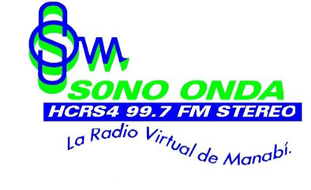

**R RADIO SONO ONDA 99.7 F.M**

|  |  |  |  |  |
| --- | --- | --- | --- | --- |
| Hora | Lunes A Viernes | Sábado | Domingo | Hora |
| 00h00 | **Trasnochando, Programa Para Público Adulto, Clasificación E, Entretenimiento** | **Cantares Del Alma, Programa Para Público Adulto, Clasificación E, Entretenimiento** | **Música Variada Programa Para Público Adulto Clasificación E, Entretenimiento** | **00h00** |
| 02h00 | **Trasnochando, Programa Para Público Adulto, Clasificación E, Entretenimiento** | **Cantares Del Alma, Programa Para Público Adulto, Clasificación E, Entretenimiento** | **Música Variada Programa Para Público Adulto Clasificación E, Entretenimiento** | **02h00** |
| 03h00 | **Sono Sucesos, Programa Para Público Adulto, Clasificación I, Informativo** | **Sono Sucesos, Programa Para Público Adulto, Clasificación I, Informativo** | **Sono Sucesos, Programa Para Público Adulto, Clasificación I, Informativo** | **03h00** |
| 05h00 | **Sono Onda Noticias I Emisión, Este Programa Es Apto Para Público Familiar, Clasificación I, Informativo** | **Sono Sucesos, Programa Para Público Adulto, Clasificación I, Informativo** | **Sono Sucesos, Programa Para Público Adulto, Clasificación I, Informativo** | **05h00** |
| 06h00 | **Sono Onda Noticias I Emisión, Este Programa Es Apto Para Público Familiar, Clasificaciòn I, Informativo** | **Sono Sucesos, Programa Para Público Adulto, Clasificación I, Informativo** | **Sono Sucesos, Programa Para Público Adulto, Clasificación I, Informativo** | **06h00** |
| 07h00 | **Sono Onda Noticias I Emisión, Este Programa Es Apto Para Público Familiar, Clasificaciòn I-O, Informativo- Opinión** | **Sono Onda En La Comunidad, Este Programa Es Apto Para Público Familiar, Clasificación I - O, Informativo - Opinión** | **Monumentales Del Recuerdo, Programa Clasificación E, Entretenimiento** | **07h00** |
| 08h00 | **Sono Onda Noticias I Emisión, Este Programa Es Apto Para Público Familiar, Clasificaciòn I-O, Informativo- Opinión** | **Buenos Días, Buena Música Programa Para Público Familiar, Clasificación E, Entretenimiento** | **Monumentales Del Recuerdo, Programa Clasificación E, Entretenimiento** | **08h00** |
| 09h00 | **Entre Tú Y Yo, Este Programa Es Apto Para Público Familiar, Clasificaciòn E, Entretenimiento** | **La Tremebunda Joda, Este Programa Es Apto Para Público Familiar, Clasificación E, Entretenimiento** | **Monumentales Del Recuerdo, Programa Clasificación E, Entretenimiento** | **09h00** |
| 10h00 | **Entre Tú Y Yo, Este Programa Es Apto Para Público Familiar, Clasificaciòn E, Entretenimiento** | **La Tremebunda Joda, Este Programa Es Apto Para Público Familiar, Clasificación E, Entretenimiento** | **Contra Reloj, Este Programa Es Apto Para Todo Público, Clasificación E, Entretenimiento** | **10h00** |
| 12h00 | **Sono Onda Noticias Ii Emisión, Este Programa Es Apto Para Público Familiar, Clasificaciòn I-O, Informativo- Opinion** | **Al Son De Tu Corazón, Este Programa Es Apto Para Público Familiar, Clasificación E, Entretenimiento** | **Contra Reloj, Este Programa Es Apto Para Todo Público, Clasificación E, Entretenimiento** | **12h00** |
| 13h00 | **Sono Onda Deportes I Emisión, Este Programa Es Apto Para Público Familiar, Clasificación I, Informativo** | **Al Son De Tu Corazón, Este Programa Es Apto Para Público Familiar, Clasificación E, Entretenimiento** | **Sono Rumba (O Transmisiones De Fútbol) Este Programa Es Apto Para Público Familiar, Clasificación E, Entretenimiento** | **13h00** |
| 14h00 | **Sono Onda Deportes I Emisión, Este Programa Es Apto Para Público Familiar, Clasificación I, Informativo** | **En Otra Onda (O Transmisiones De Fútbol) Este Programa Es Apto Para Todo Público Clasificación E, Entretenimiento** | **Sono Rumba (O Transmisiones De Fútbol) Este Programa Es Apto Para Público Familiar, Clasificación E, Entretenimiento** | **14h00** |
| 15h00 | **Onda Mix, Programa Familiar Clasificación E, Entretenimiento** |  |  | **15h00** |
| 15h30 |  | **En Otra Onda (O Transmisiones De Fútbol) Este Programa Es Apto Para Todo Público Clasificación E, Entretenimiento** | **Sono Rumba (O Transmisiones De Fútbol) Este Programa Es Apto Para Público Familiar, Clasificación E, Entretenimiento** | **15h30** |
| 16h00 | **Onda Mix, Programa Familiar Clasificación E, Entretenimiento** |  | **Sono Romance, Este Programa Es Apto Para Público Familiar, Clasificación E, Entretenimiento** | **16h00** |
| 17h00 | **Onda Mix, Programa Familiar Clasificación E, Entretenimiento** | **En Otra Onda (O Transmisiones De Fútbol) Este Programa Es Apto Para Todo Público Clasificación E, Entretenimiento** | **Sono Romance, Este Programa Es Apto Para Público Familiar, Clasificación E, Entretenimiento** | **17h00** |
| 17h30 | **Sono Onda Noticias Iii Emisión, Este Programa Es Apto Para Público Familiar, Clasificaciòn I-O, Informativo- Opinion** |  | **Más Noticias, Resumen Del Día, Este Programa Es Apto Para Público Familiar, Clasificaciòn I-O, Informativo- Opinión** | **17h30** |
| 18h00 | **Sono Onda Noticias Iii Emisión, Este Programa Es Apto Para Público Familiar, Clasificaciòn I-O, Informativo- Opinion** | **Más Noticias, Resumen Del Día, Este Programa Es Apto Para Público Familiar, Clasificaciòn I-O, Informativo- Opinión** | **Más Noticias, Resumen Del Día, Este Programa Es Apto Para Público Familiar, Clasificaciòn I-O, Informativo- Opinión** | **18h00** |
| 19h00 | **Sono Onda Deportes Ii Emisión, Este Programa Es De Responsabilidad Compartida, Clasificación I, Informativo (De Lunes A Jueves, Los Viernes "Viernes A La Copa")** | **De Bohemia, Este Programa Es De Responsabilidad Compartida Clasificación E, Entretenimiento** | **Resumen Deportivo Dominical, Este Programa Es De Responsabilidad Compartida, Clasificación I, Informativo** | **19h00** |
| 20h00 | **Concierto De Amor, Este Programa Es De Responsabilidad Compartida, Clasificación E, Entretenimiento (De Lunes A Jueves, Los Viernes "Viernes A La Copa")** | **De Bohemia, Este Programa Es De Responsabilidad Compartida Clasificación E, Entretenimiento** | **Resumen Deportivo Dominical, Este Programa Es De Responsabilidad Compartida, Clasificación I, Informativo** | **20h00** |
| 21h00 |  | **El Tequilazo, Este Programa Es Apto Para Público Adulto, Clasificación E, Entretenimiento** | **Mientras Pasa El Tiempo, Este Programa Es De Clasificación E, Entretenimiento** | **21h00** |
| 22h30 | **Concierto De Amor, Este Programa Es De Responsabilidad Compartida, Clasificación E, Entretenimiento (De Lunes A Jueves, Los Viernes "Viernes A La Copa")** | **El Tequilazo, Este Programa Es Apto Para Público Adulto, Clasificación E, Entretenimiento** | **Mientras Pasa El Tiempo, Este Programa Es De Clasificación E, Entretenimiento** | **22h30** |
| 23h00 | **Espacio Intercultural** |  |  | **23h00** |
| 24h00 | **Espacio Intercultural** | **El Tequilazo, Este Programa Es Apto Para Público Adulto, Clasificación E, Entretenimiento** | **Mientras Pasa El Tiempo, Este Programa Es De Clasificación E, Entretenimiento** | **24h00** |
|  |  |  |  |  |

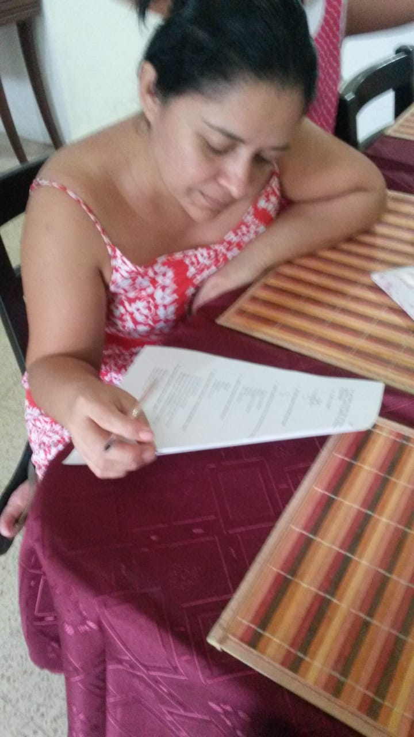

Sra Johana Loor Bello



Sra Katherine Almeida.

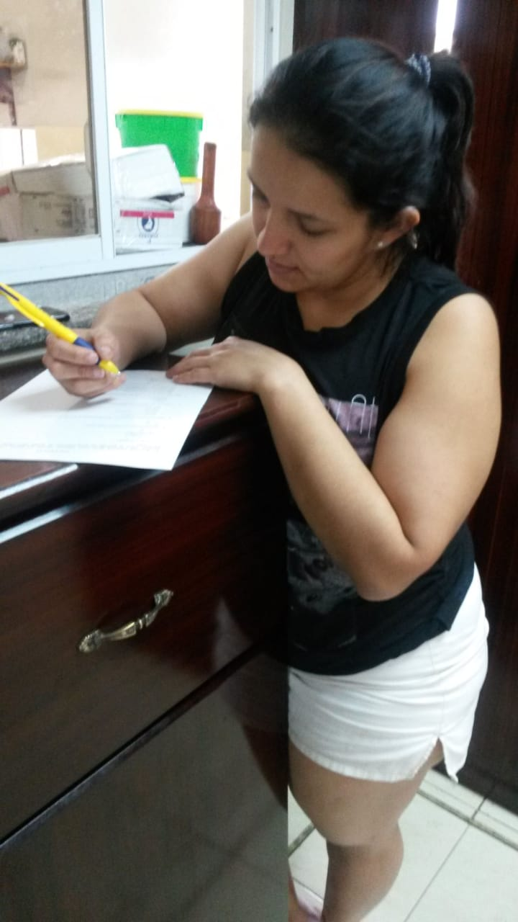

Sra Gissela Moreno.